《银川市中心城区部分片区控制性详细规划》局部调整方案公示

**银川市自然资源局**

**2024年9月**

《银川市中心城区部分片区控制性详细

规划》局部调整方案公示

1. 《银川市火车站两侧片区控制性详细规划》J-6-6、J-6-7、J-6-8、J-8-3、J-9-2地块

地块位于上海西路以南、满城北街以东，J-6-6地块面积约38亩，J-6-7地块面积约27亩，J-8-3地块面积约24亩，J-9-2地块面积约56.5亩。在《银川市火车站两侧片区控制性详细规划》中J-6-6地块规划为环卫用地，J-6-7地块规划为商业用地，J-6-8地块规划为社会停车场用地，J-9-2地块规划为供电用地。拟将J-6-6地块、J-6-7地块、J-6-8地块、J-8-3地块调整为供电用地，将J-9-2供电用地调整为商业用地。

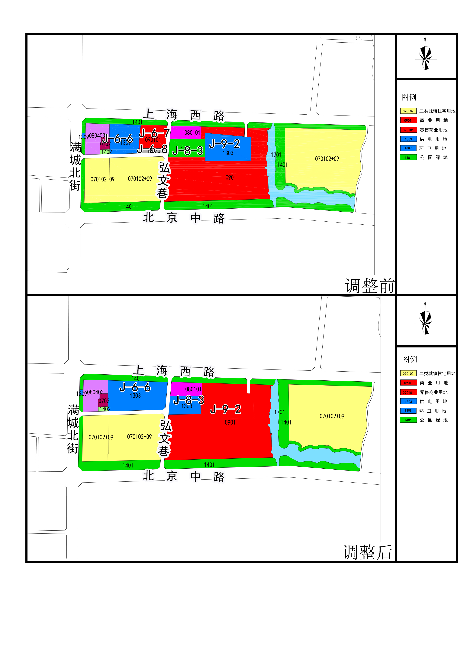

1. 《宁夏职业教育基地控制性详细规划局部调整方案》B8街区

地块位于文萃北街以东、大连西路以南、金波北街以西、培华路以北，B8-3地块面积约46.7亩、B8-4地块面积约12亩。在《宁夏职业教育基地控制性详细规划局部调整方案》中B8-3地块规划为商业用地、B8-4地块规划为文化活动用地。拟将B8-3商业用地、B8-4文化活动用地及规划道路用地调整为中小学用地。

